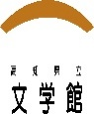
令和８年度 高知県立文学館

高校生サポーター（ボランティア）募集
のお知らせ

